智能国资在线监管系统产品解决方案

政策要求在线编辑

修改内容文件1202001

重要请示
国资厅【2019】35号印发《全国性国资国企在线监管系统建设工作方案》明确提出加强国资监管信息化工作，服务构建国资监管大格局、形成国资监管“一盘棋”。
2019年6月21日，国资委组织召开《2019年国资国企在线监管系统建设工作方案》分批宣贯推进视频会议，国资委副主任、党委委员翁杰明出席会议并讲话，会议强调，要在国资委和中央企业全面建成国资国企在线监管系统，逐步建立和完善横向到边、纵向到底的实时动态监管体系，构建国资监管动态化、协同化、智能化和可视化的新模式，切实转变出资人代表机构职能和履职方式、减轻企业负担、提高监管效能，促进国资监管与运营方式的现代化，智能化

解决方案
总体思想：坚持以规划为引领、以需求为导向、以标 准为遵循、以应用为驱动、持续开展信息化建设，形成国资监管一盘棋

总体目标：建立国资监管的信息网络体系；建立数据共享交换体系；建立国有资产信息管理、监督、分析系统，实现资产监督管理信息化；满足国资委对下属国有企业监督管理的业务处理与决策支持需要；满足国有资产增值保值的需要。
总体架构
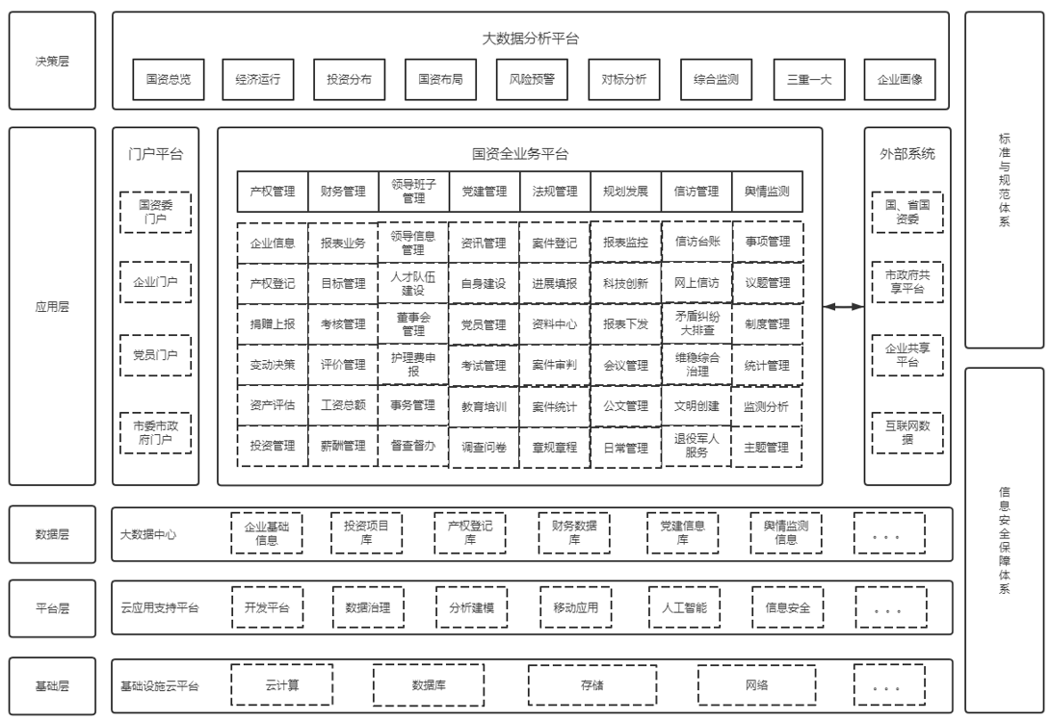
一大中心：建立一个统一的国资委相关信息的大数据中心。
三大体系：建立法律法规和标准规范体系、运维管理体系和安全保障体系，系统安全满足等保三级建设要求。
五大层次：各子系统包含了基础层、支撑层、数据层、应用层和门户层。

应用架构：
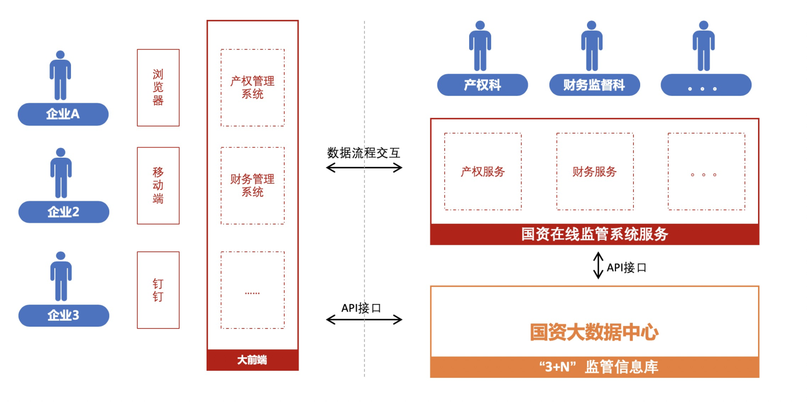

产品亮点
信息化+大数据辅助领导决策
用信息化和大数据等新技术，来改进国资监管方式和优化监管手段，加快健全国有资产监管体系，实现对资产、人和事的全生命周期监管。为领导提供可视化分析看板，动态监控国有资产运行。数据来源于国资监管数据库的财务、投资、产权、 “三重一大”、领导人、规划发展、舆情等信息;从互联网采集的宏观经济信息、行业指标信息、企业征信信息、企业工商信息、司法诉讼信息等。通过汇聚企业数据、政府数据、互联网数据形成统一的数据库，采集整合这些信息形成领导驾驶舱，提供分析、预警、研判、追溯等功能，利用向上和向下数据钻取，为辅助领导决策提供有力支撑。
监管业务全覆盖，一网打尽应有尽有
四川科瑞国资监管全业务平台采用B/S架构，功能涵盖财务监督、投资管理、产权管理、企业领导人管理、业绩考核、三重一大、规划发展、舆情监管等数十项业务监管系统，满足各处室监管业务的数字化、网络化、信息化需求，提升监管效率效能。提供通知公告、政策法规、日常报告、审批备案等功能，实现各处室与对口企业在线信息采集与互联互通。
互联网+促进企业精准监管，数据实时在线
四川科瑞大数据网涵盖国资委监管的上百项信息目录数据，包含工商征信、招投标、土地交易、法律诉讼、企业舆情等。通过与四川科瑞大数据网的无缝融合，对监管企业建立实时在线的精准画像，全方位展示企业各项数据包含企业基本信息、企业动态、财务分析、投资情况、产权交易、经营状况、企业信用等，实现对企业信息精准监管。
国资数据横向互联、纵向互通
通过数据交换平台，纵向可与久其报表系统、企业ERP系统的数据对接，横向可与政府信息共享平台实现数据对接，实现互联互通。
平台独立研发自主版权系统安全可控
国资监管系统作为政务系统的重要组成部分，对安全自主可控要求高。四川科瑞国资大数据平台满足双因子+三员管理，系统安全满足等保三级建设要求。完全满足数据安全自主可控的需要，九洲具有涉密信息系统集成甲级资质，确保系统安全。

价值效益
1、形成3+N国资监管数据指标体系
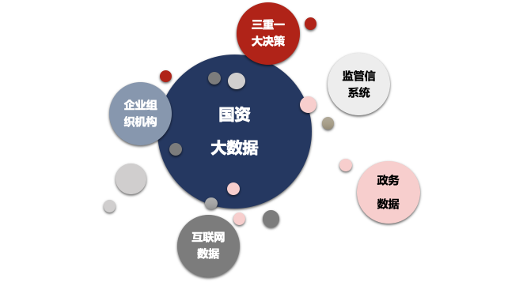
2、为企业提供应用服务：建成国资监管企业端和子企业端，可实时查看事项受理、审批、办结和统计分析
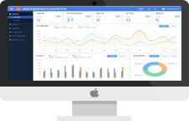
3、为社会提供应用服务：建成市国资系统数据共享平台，提供企业、领导人、重大事项、业绩、经营等信息的查询服务
4、为主管部门及科室提供实时在线监管、行政审批服务
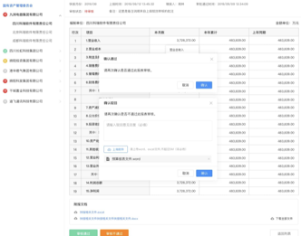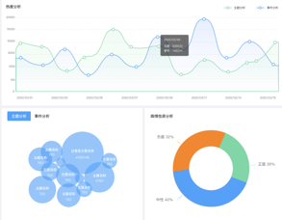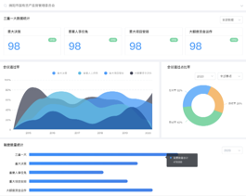
5、为领导提供辅助决策服务：建成市国资在线监管大数据分析平台，辅助领导决策和纵览全市国企运营情况
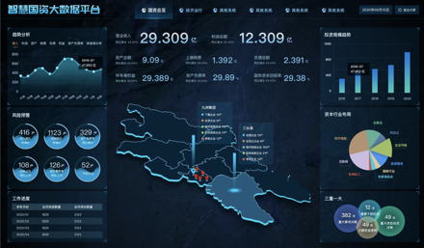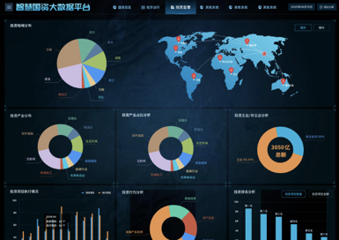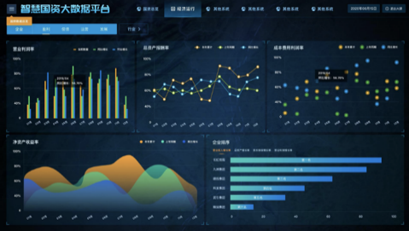

关于科瑞
四川科瑞软件有限责任公司成立于2002年，注册资本5000万元，现有人员300余人。公司是四川九洲电器集团有限责任公司“软件与智能应用”BG信息技术应用创新企业，公司拥有“高新技术企业”“软件企业”“四川省企业技术中心”“四川省工业设计中心”和“增值电信业务经营许可证”，先后通过CMMI3、GJB9001/ISO9001、CNAS/DILAC软件评测实验室等认证，是商务部“典型企业”“四川省电子商务示范企业”，多次荣获年度“守合同重信用企业”“纳税先进企业”等称号。


